Исламисты жестоко убили четырех христиан в отдаленной деревушке в Индонезии
27 ноября исламские боевики напали на христианскую общину в Лембан Тонгоа в провинции Центральный Сулавеси, Индонезия. Нападению подверглась церковь и дома христиан, а также застава «Армии спасения». Четверо были убиты, один обезглавлен.
Во время нападения банда боевиков, которых было около десяти, вооруженных автоматами и ножами, обезглавили одного человека, перерезали горло второму и сломали шею еще одному. Четвертого они сожгли заживо. Все четверо убитых были членами церкви и были родственниками.
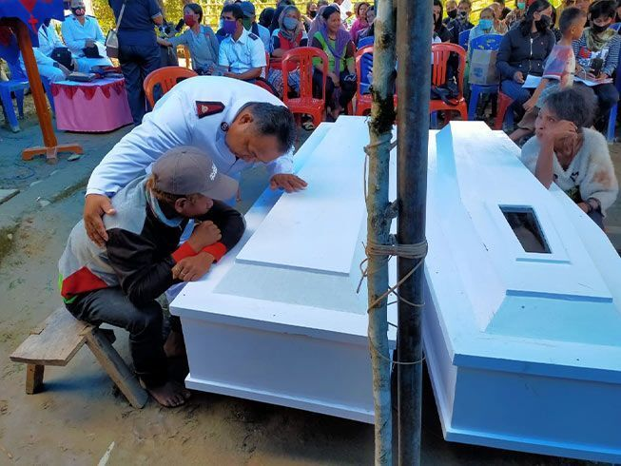
Христиане отдаленной лесной деревни в Центральном Сулавеси оплакивают четверых убитых вместе с их родственниками

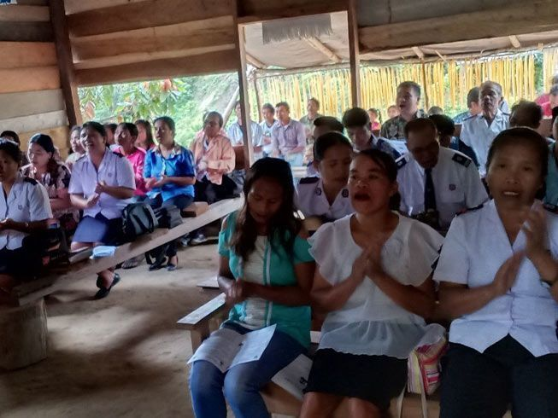
Террористы также подожгли здание церкви и шесть деревенских домов. Множество местных жителей (некоторые были ранены) бежали в лес, чтобы спастись от нападавших. Насколько нам известно, их местонахождение до сих пор неизвестно.
Христиане на богослужении в церкви Армии Спасения в Лембан Тонгоа перед тем, как ее сожгли джихадисты

Региональные контакты сообщают, что это нападение – дело рук радикальной исламистской группировки «Моджахеды Восточной Индонезии», которую возглавляет Али Калора. До этого группировка активно нападала на христиан в соседнем регентстве Посо. Полиция начала расследование и выслеживает боевиков, н это будет очень непростая задача из-за удаленности этого густо поросшего лесами горного района Сиги.
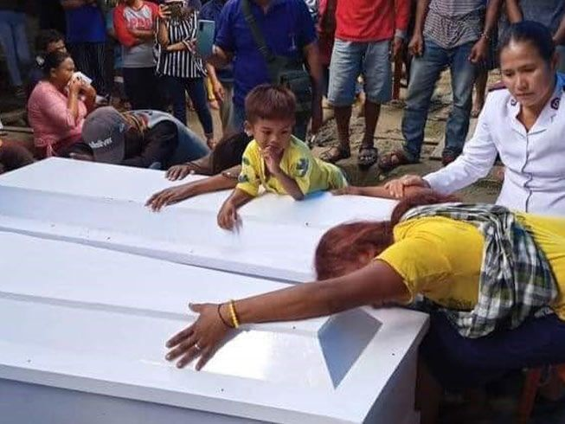
Христианка в Лембан Тонгоа оплакивает смерть четверых своих родственников, жестоко убитых

Контакт Фонда Варнава в регионе просит молиться о родственниках убитых и обо всей общине: “Также молитесь о безопасности сотрудников службы безопасности и чтобы боевиков скорее поймали”.
“Ситуация резко ухудшилась после возвращения экстремиста Ризика Шихаба, который три года был в ссылке в Саудовской Аравии”, - говорит эксперт. Шихаб основал и возглавляет группировку «Фронт защитников ислама», которая стремится сделать Индонезию исламским государством. В Индонезии, стране с самым крупным мусульманским населением в мире, в последние годы заметен рост радикальной исламистской идеологии. Всего одно поколение назад мусульмане и христиане жили мирно как равные, в соответствии с местной национальной идеологией Панча Сила.

